|  |
| --- |
|  |
|

|  |  |
| --- | --- |
| 1 | Diego Linares |
| 2 | Kenzo Van Waerebeek |
| 3 | Francesca Haro |
| 4 | Carlo Aguilar |

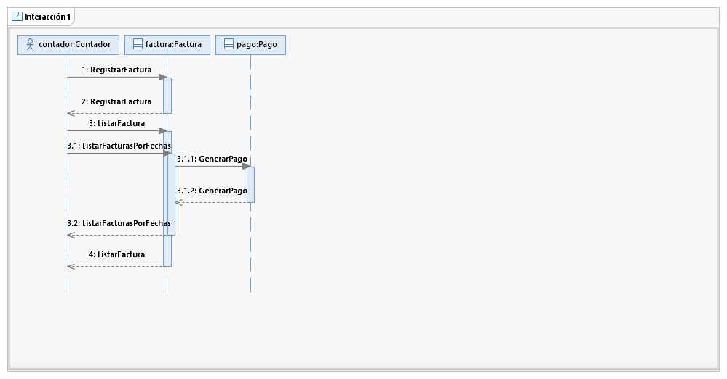Diagramas de Secuencia

El presente diagrama es referente a la acción del contador presente en el flujo actual del problema que queremos resolver. Este, primero, registra la factura y la lista, luego, puede realizar filtros de su interés para eventualmente generar un pago.

